Văn khấn Lễ Hồi Linh - Văn khấn trong tang lễ

Văn khấn trong tang lễ: Lễ Hồi Linh là lễ rước ảnh hoặc linh vị từ mộ về. Lịch ngày TỐT hướng dẫn cách cúng lễ Hồi Linh đúng chuẩn theo Văn khấn cổ truyền.
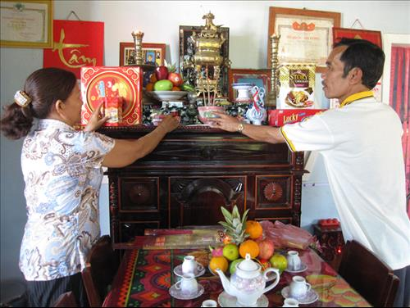

1. Ý nghĩa Lễ Hồi Linh
Văn khấn lễ Hồi Linh (Lễ rước ảnh hoặc linh vị từ mộ về)

2. Văn khấn Lễ Hồi Linh

Nam mô A Di Đà Phật! (3 lần)
- Con lạy chín phương Trời, mười phương Chư Phật, Chư phật mười phương.
- Con lạy Đức Đương cảnh Thành hoàng chư vị Đại vương
- Con kính lạy ngài Đông trù Tư mệnh Táo phủ Thần quân
- Con kính lạy chư gia tiên Cao Tằng Tổ kHảo, Cao Tằng Tổ tỷ họ………
Hôm nay là ngày……tháng…….năm……
Con trai trưởng (hoặc cháu đích tôn) là. ............
Vâng theo lệnh của mẫu thân (hoặc phụ thân) và các chú bác, cùng với anh rể, chị gái và các em trai gái dâu rể, con cháu nội ngoại kính lạy.
Nay nhân ngày Lễ Hồi linh theo nghi lễ cổ truyền,
Kính dâng lễ mọn biểu lộ lòng thành.
Trước linh vị của: Hiển………. chân linh
Xinh kính cẩn trình thưa rằng:
Than ôi! Xót nghĩ phụ thân (hoặc mẫu thân)
Thân thi táng tất, hồn phách đã yên.
Xa nơi trần giới, về chốn cửu nguyên.
Nay hồi linh, phụng nghênh thần chủ, rước về linh điện
Để con cháu sớm hôm phụng sự
Tới hạn kỳ làm lễ cáo thiên.
Cha (hoặc mẹ) hỡi có thiêng!
Từ nay phách định hồn yên!
Chúng con lễ bạc tâm thành, cúi xin được phù hộ độ trì.
Nam mô A Di Đà Phật! (3 lần)

